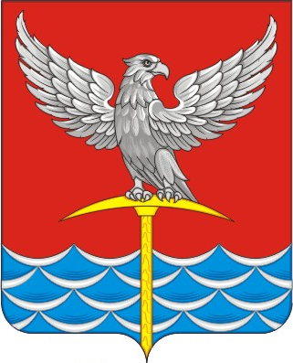
Громадский сельский совет депутатов
Уярского района
Красноярского края

РЕШЕНИЕ

«06» июня 2024г. п. Громадск № 11

О назначении публичных слушаний по
внесению изменений в Устав
Громадского сельсовета Уярского района

В соответствии с требованиями Федерального закона от 06.10.2003 № 131-ФЗ «Об общих принципах организации местного самоуправления в Российской Федерации», а так же в целях приведения Устава Громадского сельсовета Уярского района Красноярского края в соответствие Громадский сельский Совет депутатов Уярского района РЕШИЛ:
1. Назначить публичные слушания по внесению изменений и дополнений в Устав Громадского сельсовета Уярского района на 06 июля 2024 г. в 10:00 часов в здании администрации сельсовета, расположенного по адресу: п. Громадск ул. Железнодорожная д. 6.
2. Решение вступает в силу на следующий день после его подписания и опубликования на официальном сайте Громадского сельсовета в сети «Интернет» и в газете «Громадский вестник».

Председатель Совета депутатов Д.П. Коваленко

Глава сельсовета | А.В. Соломатов

